需求规格说明书
- 引言
  - 编写目的
该需求规格说明书对图书管理系统软件进行了全面细致的用户需求分析，明确所要开发的软件应具有的功能、性能与界面，概要设计说明书和完成后续设计与开发工作将在此基础上进一步提出。
  - 项目背景
随着社会信息量的与日俱增，作为信息存储的主要媒体之一图书，数量、规模比以往任何时候都大的多，不论个人还是图书管理部门都需要使用方便而有效的方式来管理自己的书籍。在计算机日益普及的今天，对个人而言若采用一套行之有效的图书管理系统来管理自己的书籍，会方便许多，这也充分应用硬件资源；对图书管理部门而言，以前单一的手工检索已不能满足人们的要求，为了便于图书资料的管理更为需要有效的图书管理软件。
- 任务概述
  - 目标
图书管理系统针对的用户是单个中小型图书室或者个人，藏书的种类和数量较少，读者的数量和来源受到一定的限制。相应的需求有：
1．能够存储一定数量的图书信息,并方便有效的进行相应的书籍数据操作和管理，这主要包括：
1) 图书信息的录入、删除及修改。
2) 图书信息的多关键字检索查询。
3) 图书的出借、返还和资料统计。
２．能够对一定数量的读者进行相应的信息存储与管理，这其中包括：
1) 读者信息的登记、删除及修改。
2) 读者资料的统计与查询。
４．能够提供一定的安全机制，提供数据信息授权访问，防止随意删改，同时提供信息备份的服务。
  - 条件与限制
1.本项目不会在中期发生不可接受的范围变更。
2.系统不会有海量存储的要求
- 业务流程
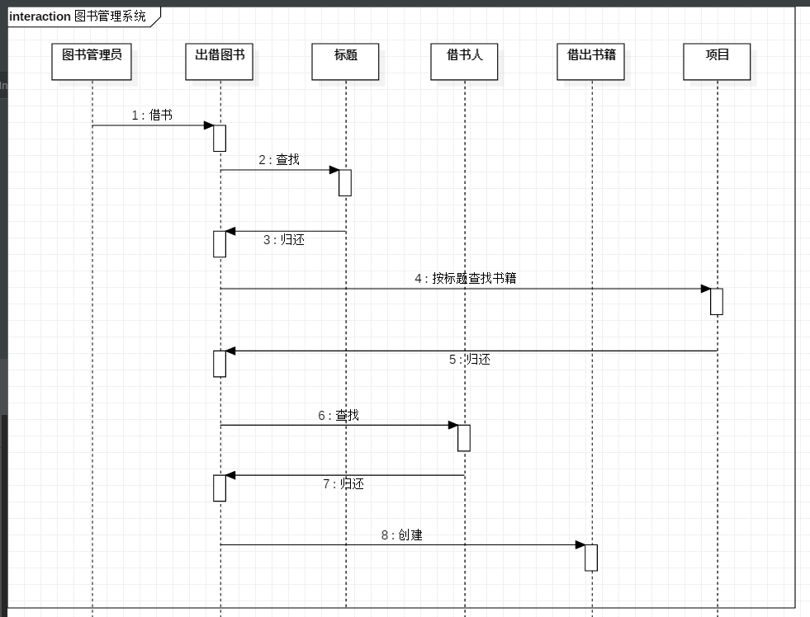

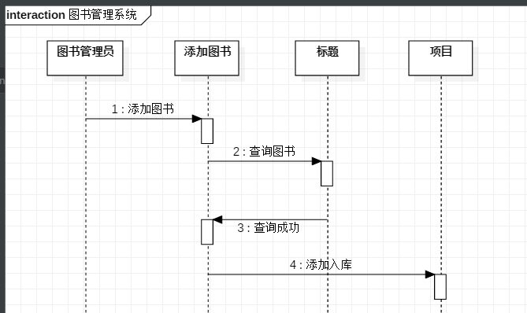

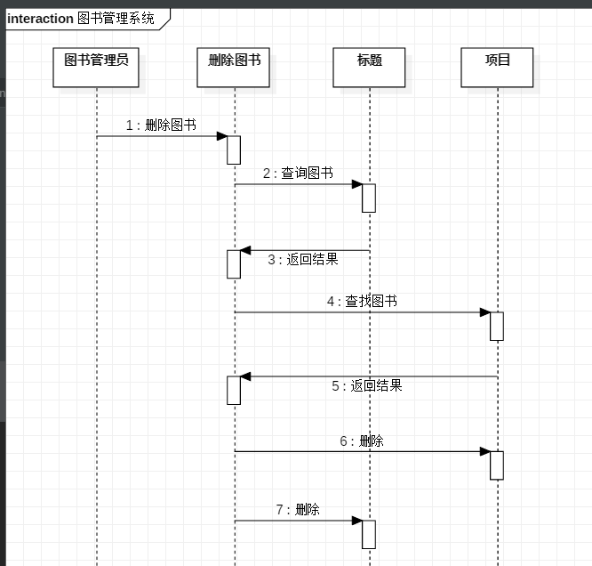

- 数据描述
  - 数据流图和数据词典
《图书管理系统》的总体功能如下：
图书的出借；
图书的返回；
图书信息查询；
图书的增删改；
读者的增删改；
图书管理者查询统计图书和读者信息；
  - 数据采集
数据采集采用键盘输入。

- 功能需求
  - 功能描述

- 浏览功能
列出当前数据库文件中书籍和读者的所有记录；
可选定一项记录，显示所有域；
- 查询功能
书目匹配查询；
读者匹配查询；
书目和读者相关匹配查询；
- 插入功能
增加一个书目记录；
增加一个读者记录；
- 修改功能
修改某一已存在的记录内容，提供确认机制；
- 删除功能
- 删除一个记录，提供确认机制；
- 授权功能；
- 授权读者访问数据的权限；
  - 用例图
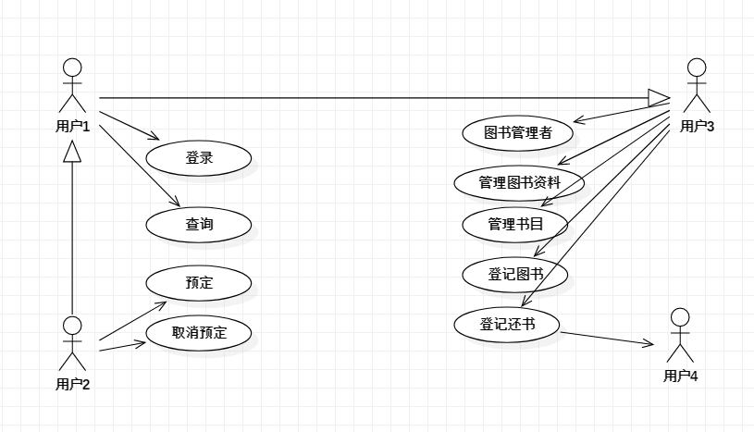
  - 场景描述
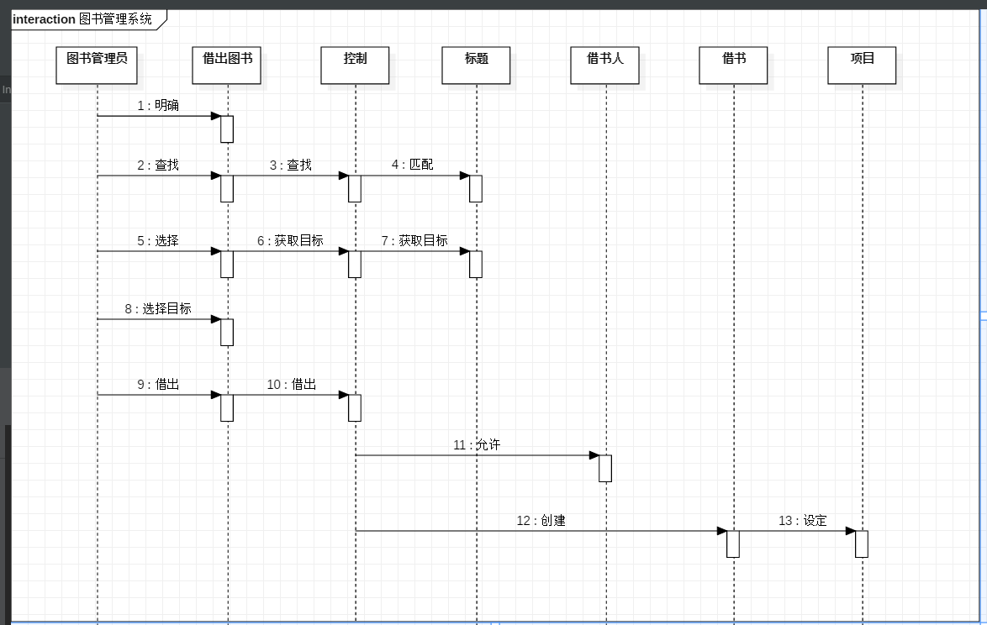

- 性能需求

  - 数据精确度

产生罚金保留到小数点后一位，借书还书的树木用整数表示
  - 时间特性

数据库小，响应时间，更新处理时间，数据传输，转换时间，计算时间迅速
  - 适应性

满足运行环境在允许操作系统之间的安全转换和与其它应用软件的独立运行要求。

